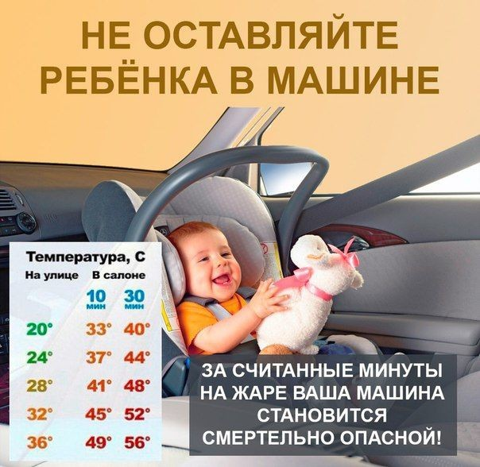
Госавтоинспекция напоминает водителям об опасности оставления детей и животных в салонах автомобилей Причин оставления ребёнка в машине одного множество: от нежелания будить малыша, если он спит, до русского «авось ничего не случиться». Но даже за короткий промежуток времени, пока нет родителей, может произойти масса неприятных ситуаций. В жаркую погоду ребенок очень быстро может получить тепловой удар, ведь нередко родители, боясь за открытую машину и самого ребёнка, закрывают её и поднимают стёкла - поступление свежего воздуха прекращается, а машина от жары накаляется. Родители должны помнить, что дети очень уязвимы и жара для них может стать смертельно опасной. Даже несколько минут нахождения ребенка в раскаленном от солнца автомобиле может привести к трагедии. Не следует взрослым забывать и о себе. В жаркую погоду водителям нужно внимательнее относиться к своему здоровью. Госавтоинспекция Томской области рекомендует водителям следить за температурным режимом в салоне автомобиля, техническим состоянием транспортных средств и обязательно иметь в автомобиле необходимый запас воды. Поездки на дальние расстояния лучше запланировать на утренние часы, либо после захода солнца. Переносить высокую температуру, находясь за рулем, нелегко. В жару у многих людей появляются головокружение, вялость, сонливость. При этом снижается концентрация внимания и скорость реагирования на нештатные дорожные ситуации. Контролируйте свое самочувствие во время вождения автомобилем в жару и ни в ком случае не оставляйте детей в закрытых автомобилях. Напомним, что 12 июля 2017 года вступило в силу постановление Правительства Российской Федерации, которым вносятся изменения в Правила дорожного движения. В частности, пункт 12.8 ПДД говорит о том, что «Запрещается оставлять в транспортном средстве на время его стоянки ребенка младше 7 лет в отсутствие совершеннолетнего лица». В случае выявления сотрудниками Госавтоинспекции факта оставления ребенка младше 7 лет в стоящем транспортном средстве без совершеннолетнего лица, либо поступления информации по данному факту из других источников, принимается решение о привлечении водителя к административной ответственности по ч. 1 ст. 12.19 Кодекса Российской Федерации об административных правонарушениях, в виде предупреждения или административного штрафа в размере 500 рублей. Данное нововведение направлено на предотвращение возможности оставления детей в опасности, связанной с перегреванием, тепловым ударом, переохлаждением, испугом. Эта норма также поможет избежать ситуации, когда транспортное средство с оставленными без присмотра детьми в салоне приходит в движение, и таким образом жизни детей подвергаются серьезной опасности.

